Explorar las ciencias de la computación para abrir puertas de oportunidades

Conferencia de padres migrantes
Marzo de 2013

Las sendas a la universidad y al mundo profesional en el sector de tecnologías de la información y la comunicación (ICT)

Existen muchos tipos de empleo para las personas que poseen destrezas y conocimientos de computación y tecnología relacionados con las computadoras.

El término “Tecnologías de la información y la comunicación” es usado internacionalmente en todas partes y representa muchas tecnologías que trabajan juntas.

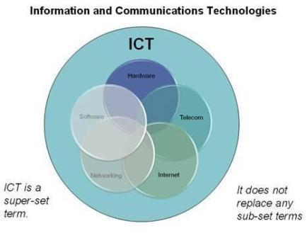
Cada estudiante de escuela secundaria necesita tener conocimientos de computación y adquirir conocimientos y destrezas de computación y tecnologías relacionadas con la computación de manera que esté preparado para ingresar a la universidad.

El sector de ICT (relacionado con las tecnologías y la computación) se destaca por ser uno de los que ofrece más oportunidades de empleo para los estudiantes, con una proyección de empleo incrementada en un 27%, lo que lo convierte en el sector profesional de más rápido crecimiento hasta el año 2018. El sector ICT cumple con el requisito nacional de alta demanda, salarios altos y destrezas elevadas y es considerado una de las fuerzas de innovación que impulsan las iniciativas de eficiencia de todos los grupos profesionales.

La Internet ha revolucionado la manera en que los consumidores y negocios se desempeñan en la economía y las tecnologías de la información han impulsado las innovaciones en el puesto de trabajo a lo largo de los últimos 25 años.

El conocimiento y las destrezas que necesita un estudiante para trabajar en el sector ICT dependerá en cómo hará uso de las tecnologías, o permitirá que otros usen las tecnologías, o inventará o creará nuevas tecnologías.
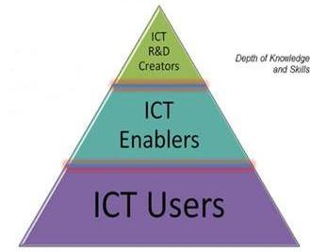

Es cierto que las personas con más educación serán capaces de hacer más y ganar más dinero que las personas con menos educación.

Especialistas en computación con algún título de college o sin título de college ganan alrededor de $50,000 al año; y los administradores de sistema y redes con igual nivel de educación pueden llegar a ganar un promedio de $63,000 al año. Como resultado, cerca de la mitad de los administradores de sistema e ingenieros en computación obtienen su título universitario y pueden llegar a ganar un salario de alrededor de $98,000 al año.

Trabajadores en estas categorías pueden llegar a ganar mucho dinero si obtienen una maestría, lo cual logra generalmente un cuarto de los estudiantes. Ingenieros de programa pueden llegar a ganar $9,000 más, con un título de maestría cerca de $94,000.

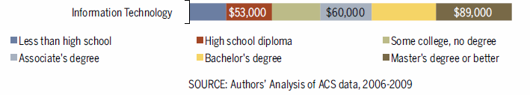

Cursos como Explorando las ciencias de la computación (http://www.exploringcs.org/) ayudan a todos los estudiantes a aprender acerca de las tecnologías enseñándoles materias como aplicaciones de la computación, desarrollo y diseño de páginas Web y desarrollo de sistemas , programas y redes. Este currículo reconocido profesionalmente, desarrollado en California gracias a una colaboración de la universidad de California en Los Angeles y el Distrito escolar unificado de Los Angeles ha sido reconocido a nivel nacional y es considerado por la Universidad de California como un buen curso de preparación para la universidad para los estudiantes de escuela secundaria.

Usar las tecnologías en nuestra sociedad digital

Nuestra manera de vivir en el mundo de hoy cambia rápidamente en la medida en que nos convertimos en una sociedad digitalizada. De la misma manera que somos ciudadanos de un país concreto también somos ciudadanos de un mundo digital. Como ciudadanos digitales necesitamos obedecer las leyes y no hacer daño a nadie. La ciudadanía digital supone la habilidad de usar la tecnología de manera segura, responsable, crítica y activa para contribuir a la sociedad.

Ser un buen ciudadano también supone que participemos cívicamente, votando, manteniendo nuestro interés y expresándonos sobre temas sociales y políticos y contribuyendo a la sociedad. Con este fin, necesitamos obtener información precisa y determinar la veracidad de los mensajes políticos de nuestro entorno. Esta actitud activa y este comportamiento cívico también se aplica al mundo digital. La tecnología nos permite investigar sobre temas sociales relevantes y expresar nuestras opiniones a una audiencia global.

Las tecnologías pueden ser usadas para lo bueno y para lo malo. Los padres pueden ayudar a sus hijos a que se sientan seguros si están al tanto de cómo sus hijos usan la tecnología, y en cualquier caso, supervisando su uso de la tecnología. En las escuelas, los maestros bibliotecarios enseñan instrucción digital para facilitar un ambiente seguro, en el que se apliquen buenas formas y de comunicación ética, necesarios para convertirnos en buenos ciudadanos digitales. Antes de graduarse, los estudiantes necesitan tener las destrezas de instrucción digital que se incluyen en los estándares de la biblioteca de la escuela moderna y que han sido adoptados por la Junta de Educación estatal.

Preguntas y charlas con el Consejero escolar y el Director de la escuela

¿Ofrece mi escuela clases que preparan a los estudiantes para empleos en el sector de ICT?
Las escuelas que tienen cursos electivos rigurosos ayudarán a los estudiantes a prepararse mejor para la universidad y para la vida profesional.

¿Enseñan los maestros de mi escuela destrezas básicas de computación o destrezas más avanzadas como, por ejemplo, programación?
Dado que las tecnologías avanzan y cambian rápidamente es importante que los maestros revisen continuamente —y actualicen— su programa de instrucción.

Si se enseñan solo destrezas básicas sobre “cómo usar un programa de computación” los estudiantes no tendrán el conocimiento ni las destrezas de razonamiento necesarias para obtener empleos mejor pagados o ingresar a la universidad.

¿Se asegura mi escuela de que todos sus estudiantes sean “alfabetizados digitalmente”?
Es ideal que los estudiantes tengan acceso a un maestro bibliotecario certificado, que trabaje a tiempo completo en la escuela, así como a un equipo de apoyo profesional que se asegure de implementar el uso apropiado de las tecnologías en toda la escuela.

Los maestros bibliotecarios pueden trabajar con otros maestros para diseñar conjuntamente la instrucción, asegurándose de que los estudiantes aprendan las destrezas de instrucción digital según los estándares de la biblioteca de la escuela moderna.

¿Están los maestros de mi escuela entrenados en las más avanzadas técnicas de computación y en su aplicación en el salón de clase?
¿De qué manera la escuela apoya a los maestros en sus estudios profesionales?

¿Cómo podemos lograr que se impartan cursos rigurosos como Explorar las ciencias de la computación en nuestra escuela?
¿Está satisfecho nuestro director/a con los cursos que se imparten actualmente? ¿Cree que son rigurosos, apropiados y que cumplen los estándares de la industria? ¿O piensa nuestro director/a que es hora de adoptar nuevos cursos que cumplan mejor con las exigencias del mercado laboral actual?

¿Cuál es el proceso usado en nuestra escuela para identificar, decidir y adoptar nuevos cursos?

¿Tienen los estudiantes acceso a una amplia selección de libros especializados, bases de datos y otras fuentes de aprendizaje?
Los recursos disponibles deberán reflejar el currículo escolar y las necesidades e intereses actuales de investigación, lectura y recreación de los estudiantes.
¿Tienen los estudiantes acceso a tecnología actualizada incluyendo equipos, programa y redes de manera que puedan crear una biblioteca virtual que dé acceso a la libre información de los estudiantes?
¿Tienen todas las escuelas del distrito acceso al mismo nivel de tecnología?

¿Cómo se comparan los recursos digitales eResources de su escuela con los de otras escuelas del distrito?

